MS Word: Übung 19 Rechtschreibprüfung
Hier findest du ein paar verschiedene Einstellungen, die dabei helfen, dein Dokument besser für den Ausdruck & den Test :) vorzubereiten.
Rechtschreibprüfung anwenden
Wenn wir einen Brief schreiben, kann es sein, dass wir entsprechende Fehlermarkierungen von Word bekommen. Alles was rot unterstrichen ist, kennt Word nicht. Hierbei kann es sich um einen Rechtschreibfehler handeln oder um einen Namen, den Word nicht kennt.
Eine blaue Markierung sind zum Beispiel Fallfehler, Beistrichfehler, etc. 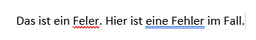
Die einfache Fehlerlösung ist, wenn man auf dem hinterlegten Text die rechte Maustaste drückt. Dann kommt man zu den Vorschlägen von Word, um den Fehler zu beheben. | 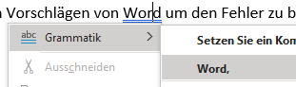
Um die Rechtschreibprüfung anzuwenden, klicken wir oben auf Überprüfen und auf das Symbol für Dokument prüfen. | 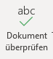
Je nach Word Version gibt es entweder auf der rechten Seite die Funktion für die Rechtschreibprüfung, oder es öffnet sich ein Fenster.  Dort auf alle Ergebnisse überprüfen dann kommt man Schritt für Schritt zur Fehlerüberprüfung. | 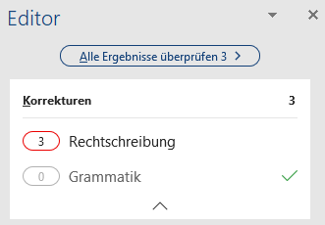

Dort kann man entweder die Vorschläge von Word annehmen, den Fehler ignorieren, das Wort zum Wörterbuch hinzufügen oder doppelte Einträge löschen.
Versuch es einmal selbst mit der Rechtschreibprüfung:

Das ist der Beispeiltext mit ein paar Felern verbaut. Doppelte Worte kann man einfach entfernen entfernen.

